Université Mohammed Khider-Biskra. Module : Linguistique.
Faculté des lettres et des langues étrangères. Niveau : 2 ème année groupes :3/4/6
Département de français. Enseignante : Mme Gharbi. N

La grammaire générative et transformationnelle

La grammaire générative et transformationnelle est une grammaire qui se présente comme une synthèse des apports des grammaires structurales et traditionnelles
Son fondateur est Noam Chomsky, il reconnait l’intérêt des modèles traditionnelles mais il leur reproche leur caractère vague et imprécis.
Pour lui, seule une métalangue exacte est explicite utilisant les systèmes de la logique et des mathématiques permettent la formulation de règles précise.
De ce fait, Chomsky procède d’abord par une formalisation des principes de la structure des constituants immédiats, une analyse qui s’est avérée incapable de rendre compte de la complexité des langues, il propose alors d’établir un autre niveau de description syntaxique. C’est le niveau transformationnel.
En effet Chomsky propose de décrire aux moyens des structures des constituants immédiats toutes les phrases d’une langue. Il essaye d’extraire les structures de ces phrases par des opérations qui produisent d’autres structures du même type, ces opérations sont appelées « les transformations ».
Il faut noter que ces transformations sont des compléments à la description, et non un remplacement. Le rôle des transformations est de produire des structures syntaxiques propres à une langue avec comme point de départ, les objets abstraits qui sont définis par un système de règles de réécriture toutes les transformations nécessaires.
- L’aspect génératif :
Pour Chomsky la grammaire doit procéder un ensemble d’instructions qui se présente sous forme des règles permettant de réécrire un symbole en une suite de symboles. Par exemple :
P= SN+SV « règles de réécriture ou règles syntagmatiques » en d’autre terme si on veut engendrer une phrase et lui assigner une « description structurelle », nous devons poser la série de règles de réécriture suivantes :

P= SN+SV
SN=N+GN
GN=art+N
SV=temps +GV
GV=V+SN
SN= N+GN
GN=art+N
N= nombre (singulier ou pluriel)
Tps=affixe verbale représentant le temps et la personne du verbe.
Le schéma arborisant de Chomsky :
P= Le contrôleur demande les billets
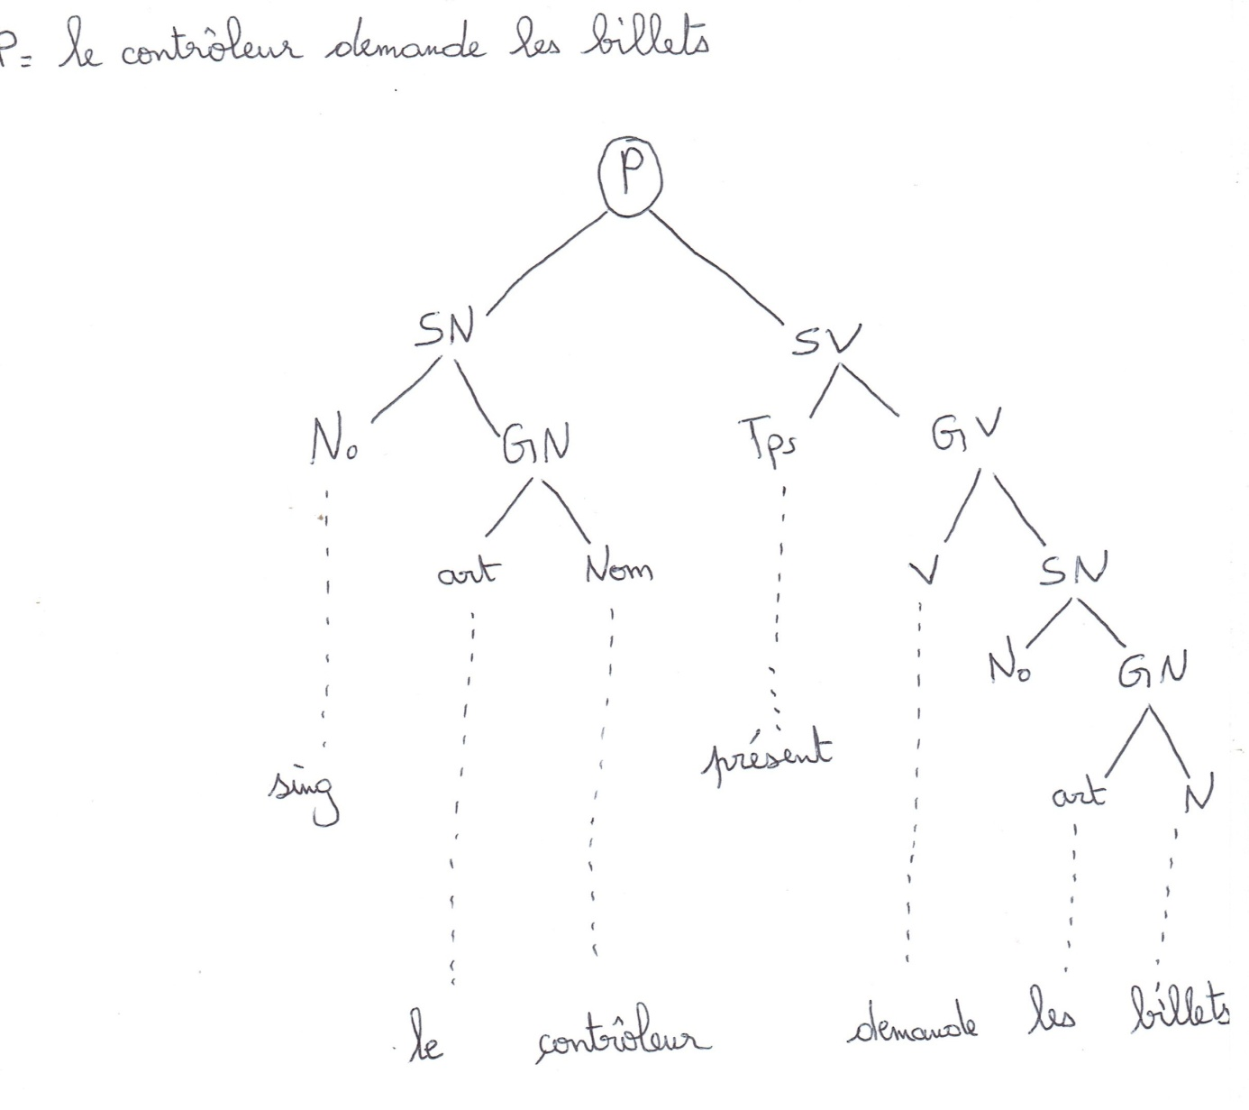
- L’aspect transformationnel :
Des transformations s’appliquent aux structures de bases, l’organisation peut être modifiée sans que les relations de sélection entre les divers constituants ne soient perturbées.
On peut obtenir de la phrase : « Amina avait aidé Lina. »
- La modélisation de certitude : -----------Lina est celle qu’Amina avait aidée.
- Modélisation d’incertitude : --------------Il me semble qu’Amina avait aidé Lina.
- La négation : -------------------------------Amina n’avait pas aidé Lina.
- La passivation : ----------------------------Lina avait été aidée par Amina.

